淄博市医疗保障局
2021年度政府信息公开工作年度报告
本报告由市医疗保障局按照《中华人民共和国政府信息公开条例》（以下简称《条例》）以及市政府信息公开工作要求，特向社会公布2021年度本机关信息公开工作年度报告。报告包括总体情况、主动公开政府信息情况、收到和处理政府信息公开申请情况、政府信息公开行政复议行政诉讼情况、存在的主要问题及改进情况、其他需要报告的事项六个方面。本报告涉及数据的统计期限自2021年1月1日起至2021年12月31日止。对本年度报告如有疑问，请联系淄博市医疗保障局综合科（联系电话：0533-2181082，地址：淄博市张店区联通路290号309室）。

总体情况
一
市医疗保障局全面贯彻落实《中华人民共和国政府信息公开条例》要求，结合医疗保障工作实际，细化工作任务，优化公开流程，不断提升政务公开工作质量和成效。
（一）聚焦重点，加大信息主动公开力度

一是强化主动公开力度。积极推进决策、执行、管理、服务和结果全过程公开。2021年局网站主动公开788条信息。涵盖机构职能、法规公文、会议公开等13项主动公开内容。二是深入推进重点领域信息公开。对医疗保障各项政策文件、权责清单、双随机一公开监管情况、办事服务指南等统一挂网对外发布。三是强化政策性文件解读。加大医保待遇政策调整、药品耗材招标采购、经办服务管理等政策制度公开力度。2021年，主动公开规范性文件12件。丰富政策解读形式，运用政策简明问答、新闻发布会等方式进行多方位解读。四是做好人大建议和政协提案工作。2021年，市医保局承办市人大代表建议2件，市政协委员提案9件，已在规定时间内按照要求完成答复工作。
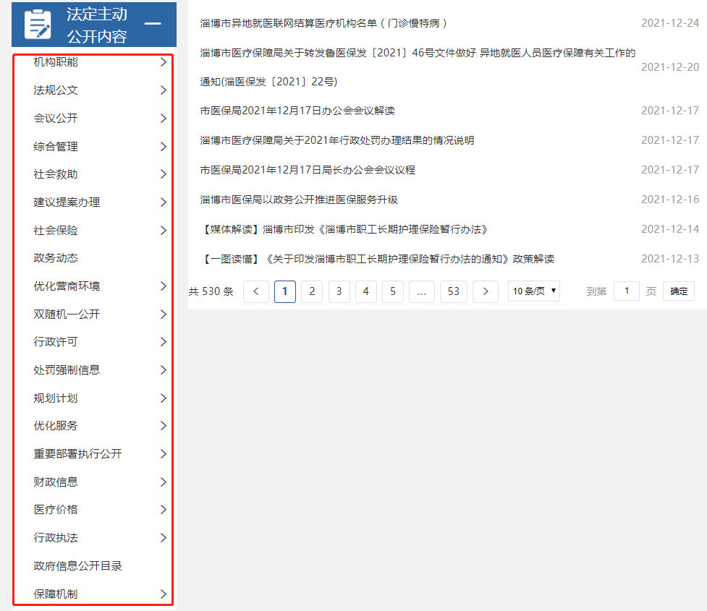
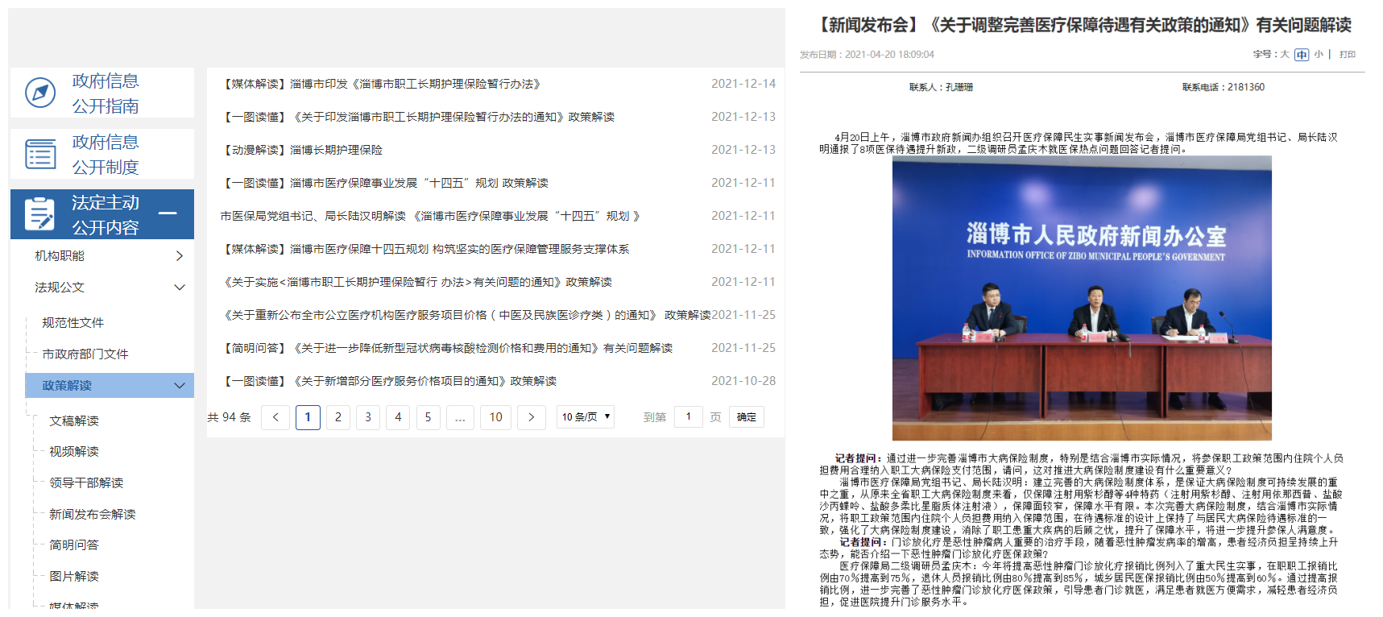

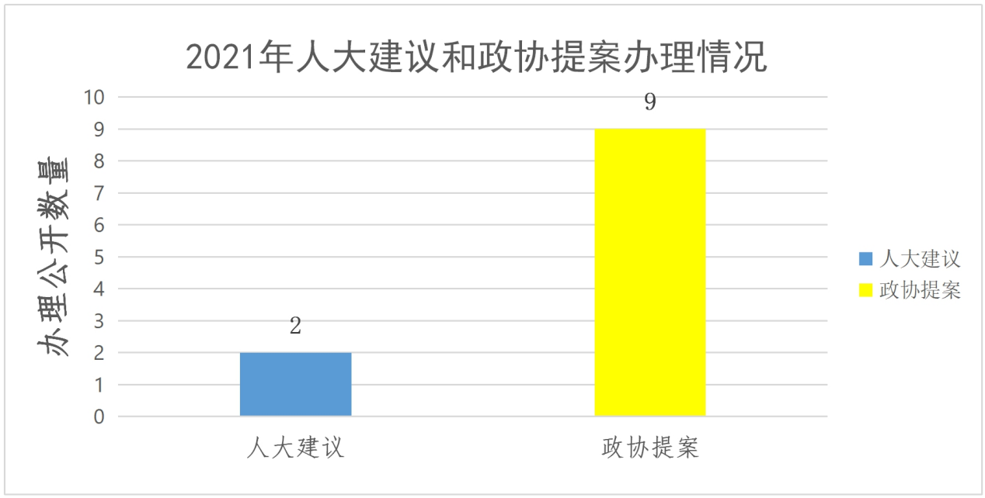

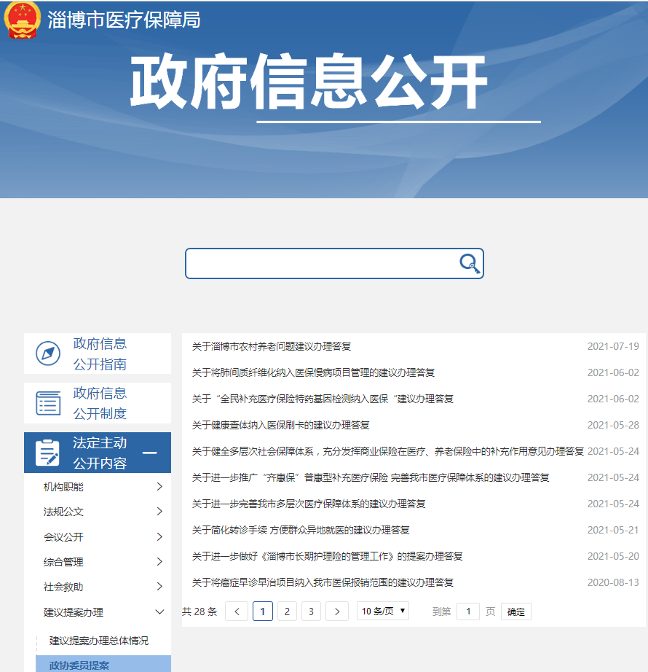

（二）畅通渠道，提高依申请公开答复质量量

健全依申请公开工作程序，畅通在线申请和信函申请渠道，提升依申请公开质量和答复规范性。2021年接收依申请公开事项1件，比2020年接收依申请公开事项数量减少1件，主要涉及申请公开医疗保障政策信息，已在规定时间内按要求答复。未发生针对信息公开工作的行政复议、行政诉讼，未产生与信息公开相关的收费情况。
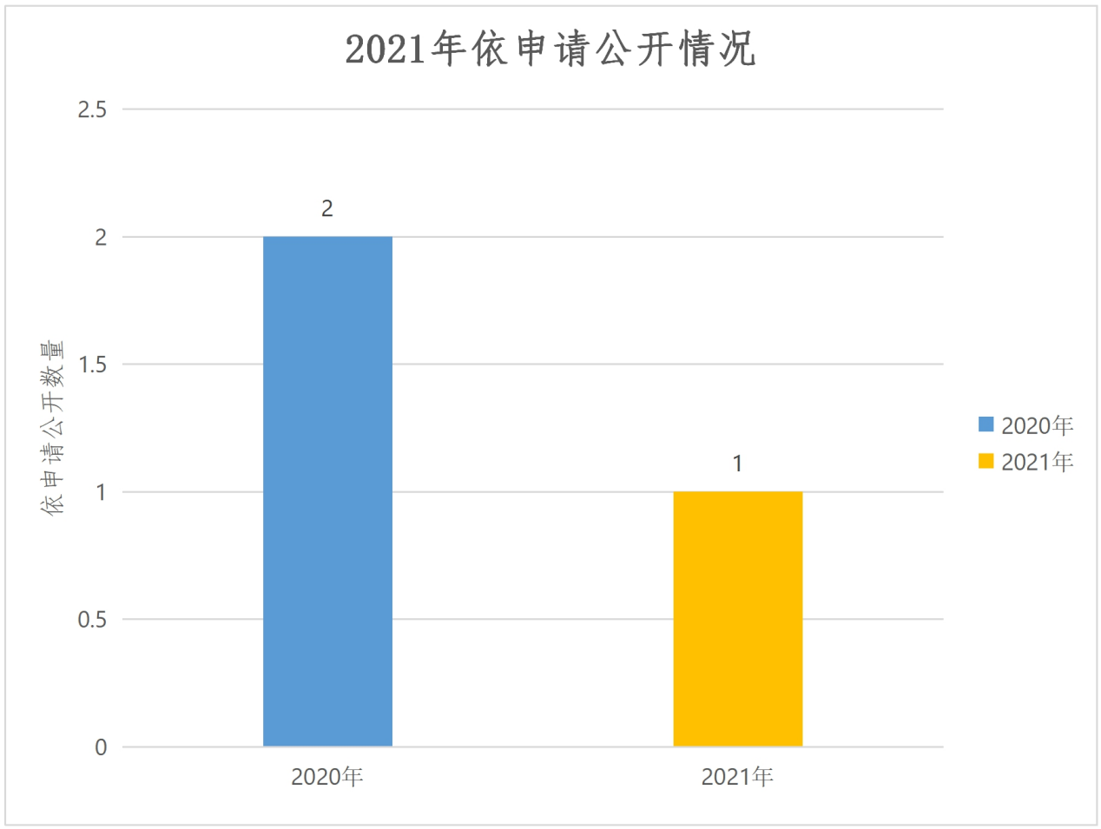

（三）完善机制，全面加强政府信息管理

一是健全领导机制。调整政务公开工作领导小组和工作机构，健全完善政务信息公开工作机制。二是强化制度建设。更新《淄博市医疗保障局政府信息公开指南》，调整《淄博市医疗保障局政府主动公开基本目录》，加快推进各项工作任务落实。三是完善发布机制。从严把控政策文件发布程序，建立规范性文件集中发布平台，并根据立、改、废等情况进行动态调整更新。

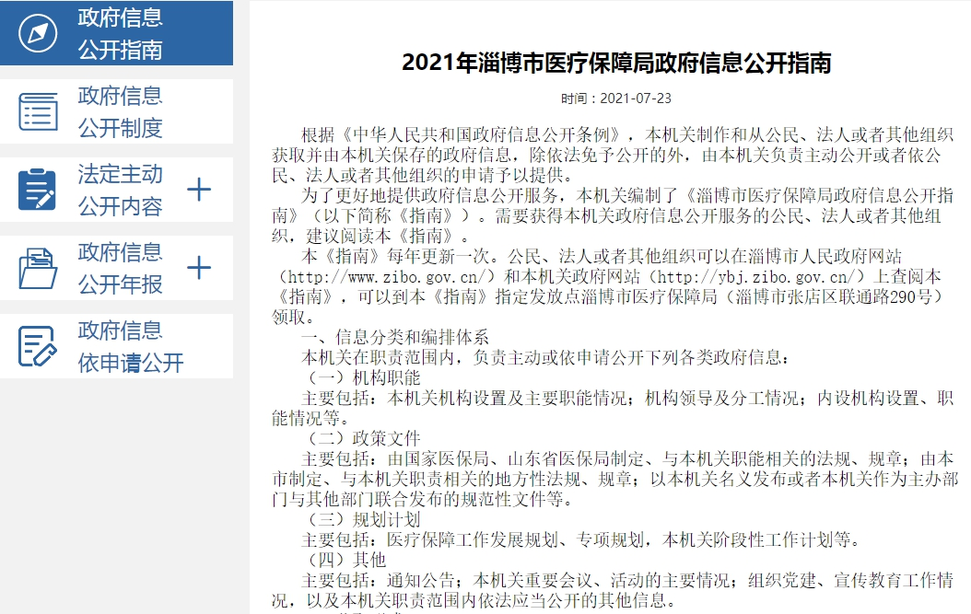

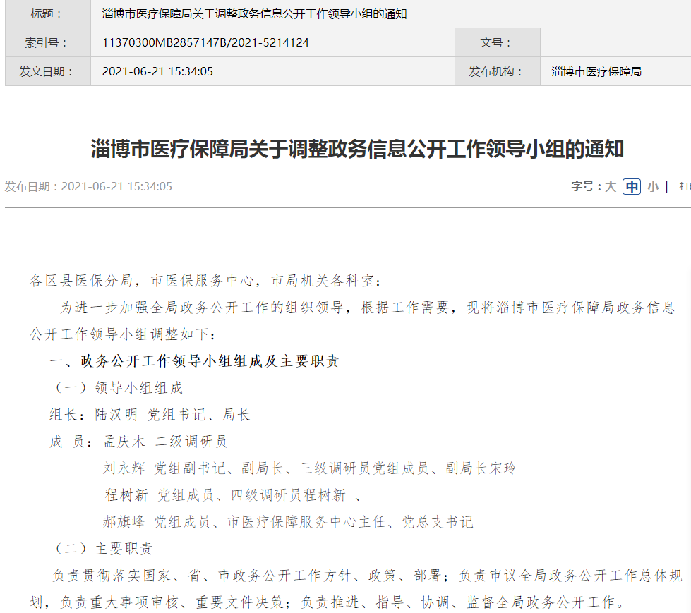
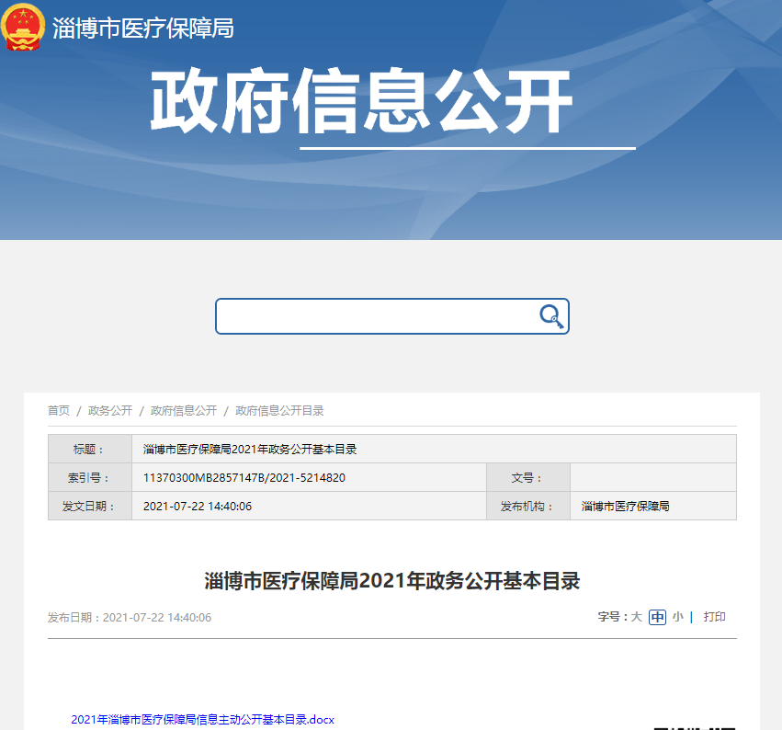

（四）创新方式，拓宽政务信息公开渠道

一是积极推进局网站建设。开通“个人网上服务大厅”“单位网上服务大厅”“医疗保障服务大厅”模块，方便群众办理业务、查询政务信息。二是深入推进公众号平台建设。充分利用动态图解、可视化动漫对政策信息进行加工精编，目前，“淄博医疗保障”微信公众号关注人数突破47万人。三是扩大媒体宣传公开力度。先后举办关于医疗保障民生实事、医保基金违法违规通报等新闻发布会，全方位解读淄博医保重大事项和最新政策。全年刊发稿件800余篇，转载2.9万余次。

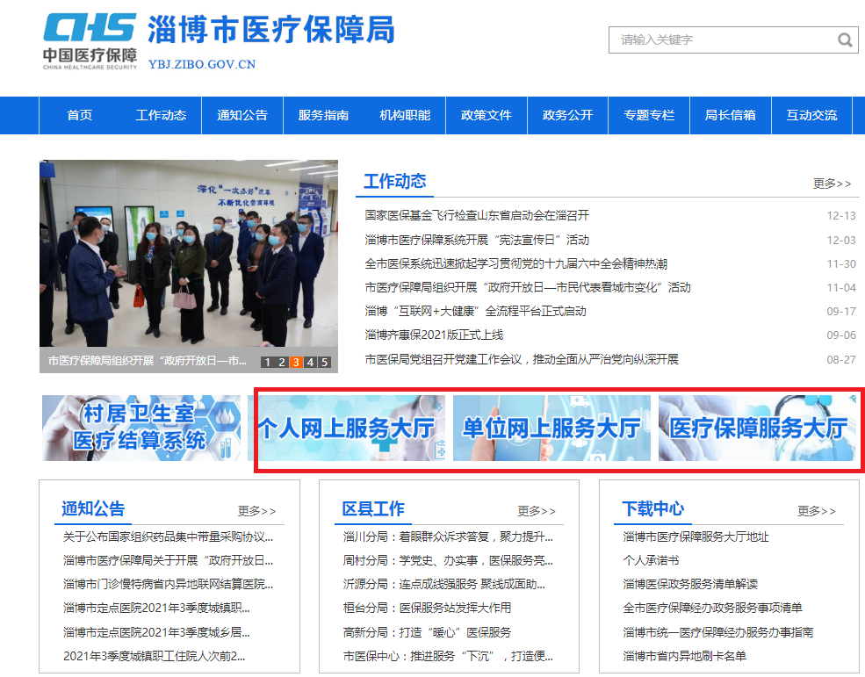
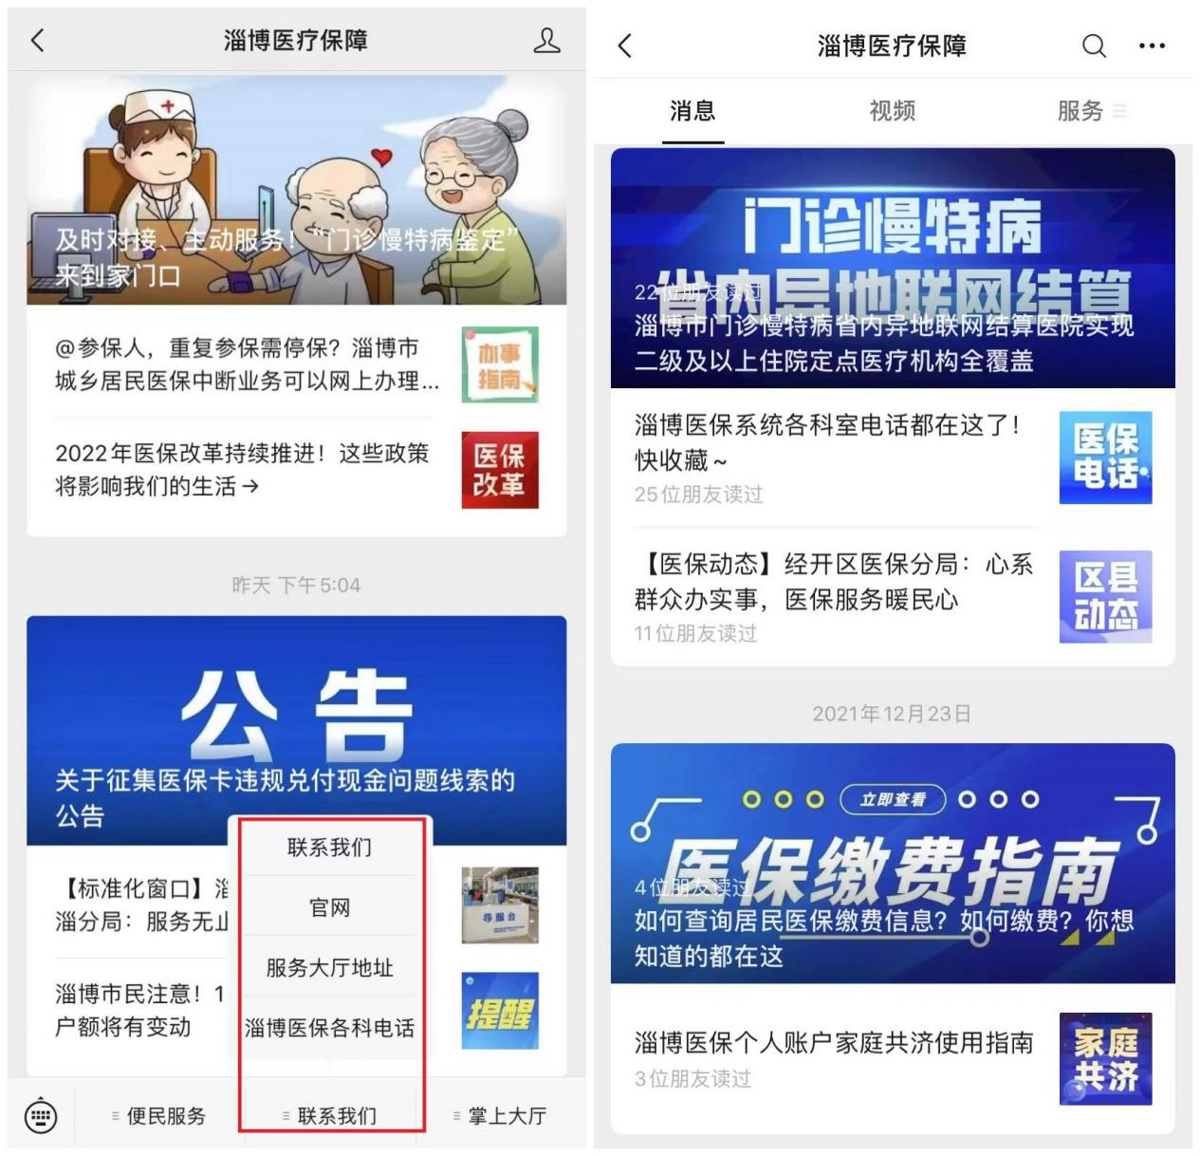
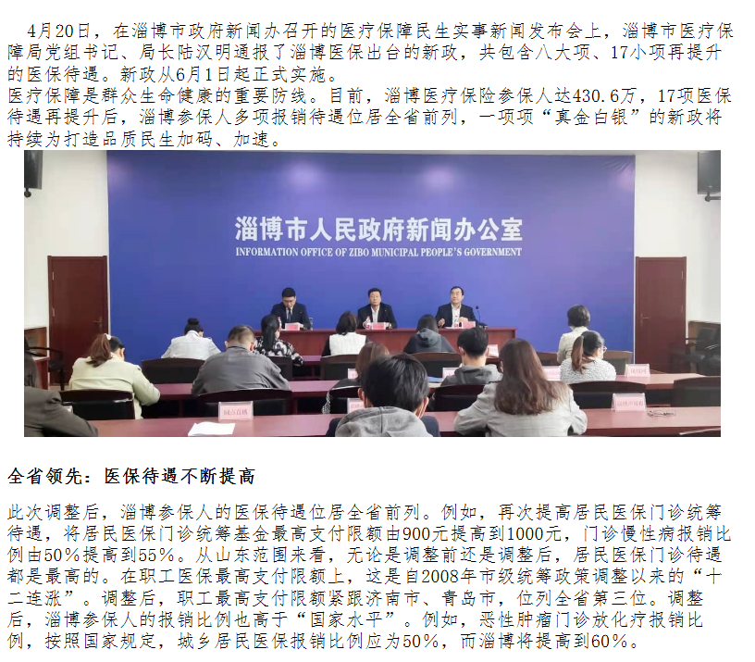
（五）强化督导，推动政务公开责任落实

一是加强政务公开规范性。指定专职人员专门负责政务公开工作，明确局机关信息公开工作基本原则、处理程序和报送要求等。二是加强政务公开考核监督。认真对照市政府政务公开办年度考核标准进行自评，及时进行整改。定期组织政务公开工作检查与政务信息公开工作培训会，督促各科室做好政务公开工作。三是建立健全群众监督渠道。公开医保系统各科室办公电话，通过意见信箱、第三方评估、满意度调查等方式，多渠道听取群众的意见建议，及时回应社会关切。
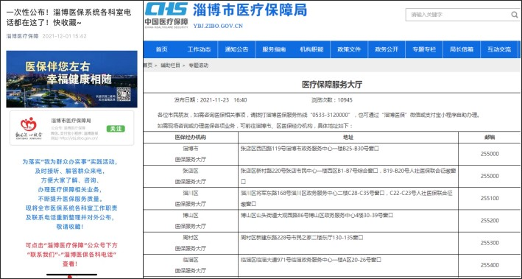

主动公开政府信息情况
二
第二十条第（一）项
信息内容 | 本年制发件数 | 本年废止件数 | 现行有效件数
规章 | 0 | 0 | 0
行政规范性文件 | 12 | 0 | 24
第二十条第（五）项
信息内容 | 本年处理决定数量
行政许可 | 0
第二十条第（六）项
信息内容 | 本年处理决定数量
行政处罚 | 1
行政强制 | 0
第二十条第（八）项
信息内容 | 本年收费金额（单位： 万元）
行政事业性收费 | 0

收到和处理政府信息公开申请情况
三
（本列数据的勾稽关系为：第一项加第二项之和，等于第三项加第四项之和） |  |  | 申请人情况
 |  |  | 自然人 | 法人或其他组织 |  |  |  |  | 总计
 |  |  |  | 商业企业 | 科研机构 | 社会公益组织 | 法律服务机构 | 其他
一、本年新收政府信息公开申请数量 |  |  | 1 | 0 | 0 | 0 | 0 | 0 | 1
二、上年结转政府信息公开申请数量 |  |  | 0 | 0 | 0 | 0 | 0 | 0 | 0
三、本年度办理结果 | （一）予以公开 |  | 1 | 0 | 0 | 0 | 0 | 0 | 1
 | （二）部分公开（区分处理的，只计这一情形，不计其他情形） |  | 0 | 0 | 0 | 0 | 0 | 0 | 0
 | （三）不予公开 | 1、属于国家秘密 | 0 | 0 | 0 | 0 | 0 | 0 | 0
 |  | 2、其他法律行政法禁止公开 | 0 | 0 | 0 | 0 | 0 | 0 | 0
 |  | 3、危及“三安全一稳定” | 0 | 0 | 0 | 0 | 0 | 0 | 0
 |  | 4、保护第三方合法权益 | 0 | 0 | 0 | 0 | 0 | 0 | 0
 |  | 5、属于三类内部事务信息 | 0 | 0 | 0 | 0 | 0 | 0 | 0
 |  | 6、属于四类过程性信息 | 0 | 0 | 0 | 0 | 0 | 0 | 0
 |  | 7、属于行政执法案卷 | 0 | 0 | 0 | 0 | 0 | 0 | 0
 |  | 8、属于行政查询事项 | 0 | 0 | 0 | 0 | 0 | 0 | 0
 | （四）无法提供 | 1、本机关不掌握相关政府信息 | 0 | 0 | 0 | 0 | 0 | 0 | 0
 |  | 2、没有现成信息需要另行制作 | 0 | 0 | 0 | 0 | 0 | 0 | 0
 |  | 3、补正后申请内容仍不明确 | 0 | 0 | 0 | 0 | 0 | 0 | 0
 | （五）不予处理 | 1、信访举报投诉类申请 | 0 | 0 | 0 | 0 | 0 | 0 | 0
 |  | 2、重复申请 | 0 | 0 | 0 | 0 | 0 | 0 | 0
 |  | 3、要求提供公开出版物 | 0 | 0 | 0 | 0 | 0 | 0 | 0
 |  | 4、无正当理由大量反复申请 | 0 | 0 | 0 | 0 | 0 | 0 | 0
 |  | 5、要求行政机关确认或重新出具已获取信息 | 0 | 0 | 0 | 0 | 0 | 0 | 0
 | （六）其他处理 | 1、申请人无正当理由逾期不补正、行政机关不再处理其政府信息公开申请 | 0 | 0 | 0 | 0 | 0 | 0 | 0
 |  | 2、申请人逾期未按收费通知要求缴纳费用、行政机关不再处理其政府信息公开申请 | 0 | 0 | 0 | 0 | 0 | 0 | 0
 |  | 3、其他 | 0 | 0 | 0 | 0 | 0 | 0 | 0
 | （七）总计 |  | 1 | 0 | 0 | 0 | 0 | 0 | 1
四、结转下年度继续办理 |  |  | 0 | 0 | 0 | 0 | 0 | 0 | 0

政府信息公开行政复议、行政诉讼情况
四
行政复议 |  |  |  |  | 行政诉讼
结果维持 | 结果纠正 | 其他结果 | 尚未审结 | 总计 | 未经复议直接起诉 |  |  |  |  | 复议后起诉
 |  |  |  |  | 结果维持 | 结果纠正 | 其他结果 | 尚未审结 | 总计 | 结果维持 | 结果纠正 | 其他结果 | 尚未审结 | 总计
0 | 0 | 0 | 0 | 0 | 0 | 0 | 0 | 0 | 0 | 0 | 0 | 0 | 0 | 0
存在的主要问题及改进情况

五
我局在信息公开取得积极进展的同时，但也存在一些问题：比如政策解读形式单一；随机抽查事项清单中未明确抽查依据、方式、比例和频次等要素；主动公开基本目录未明确公开时限、方式和主体等问题。针对存在的问题，我局高度重视，立即采取针对措施进行整改。一是强化培训力度。根据政务公开工作要求逐项细化分解,明确责任人，明确信息发布标准及要求，进一步提高各科室、单位的业务素质和工作水平。二是强化政策解读力度。加大政策文件的解读和宣传力度，选择群众喜闻乐见的视频、图表等形式对政策文件、政府信息等进行解读，进一步提高政策的知晓度和满意度。三是强化督查力度。进一步健全完善了主动公开、依申请公开等基础性制度和工作机制，深入排查工作弱项，不断提高重点领域公开的力度和质量。
下一步，针对政务公开工作，不断创新优化，进一步提升信息公开的质量和实效。一是提升政民互动性。优化网站
服务功能，探索开设“调查征集”、“民生热线”专栏，定期组织收集群众意见，答复群众的留言和问题。二是丰富政策解读形式。积极探索开展 H5 页面形式的解读，提高音视频解读、图解比例，讲好医保故事。
其他需要报告的事项
六
一是人大建议政协提案办理情况。2021年，市医保局承办市人大代表建议、市政协委员提案11件，其中市人大代表建议2件，市政协委员提案9件；主办10件，协办1件，已在规定时间内按照要求完成答复工作。办复率、沟通率、满意率均达到 100%，人大建议和政协提案办理情况均按照有关要求在淄博市政府信息公开平台发布。
二是政府政务公开要点落实情况。2021年，市医保局积极贯彻落实市政府办公室政务公开要求，开展“政府开放日”宣传活动，与市委网信办联合举办“齐惠淄博，V 你而来”活动，让群众充分了解医保惠民举措；常态化公开市医保局局长办公会议有关内容，自觉接受公众的监督；加强公众参与，向社会及时公布重大行政决策事项，通过信息公开平台“意见征集”栏目,对重大行政决策事项征求意见，保障公民的知情权、参与权和监督权。
三是收取信息处理费用情况。2021年，市医保局无收取信息处理费情况。

淄博市医疗保障局
2022年1月24日

